
ERM AUTOMATISMES INDUSTRIELS
561 allée de Bellecour ZA Bellecour 3, 84200 Carpentras
Tél :04 90 60 05 68-Fax :04 90 60 66 26
Site : http://www.erm-automatismes.com/
E-Mail : Contact@erm-automatismes.com

1 La nacelle standard et nacelle puissante (option NC11) : 1
1.1 Montage de l'ensemble Nacelle standard 1
1.2 Utilisation : 2
2 La nacelle mobile 3
2.1 Démontage de la nacelle 4
2.2 Montage de l'ensemble Nacelle mobile 4
2.3 Utilisations : 5
2.3.1 Utilisation d'un axe : 5
2.3.2 Utilisation de tous les axes à la fois : 6
2.3.3 Utilisation en position fixe : 6
3 Lot de poids pour simulation de camera 7
3.1 Montage de l'ensemble de simulation de caméra. 7
4 Carte myRIO (option nc00 + nc09) 8
4.1 Montage de la carte myRIO. 8
4.2 Câblage de la carte moteur (NC09). 9


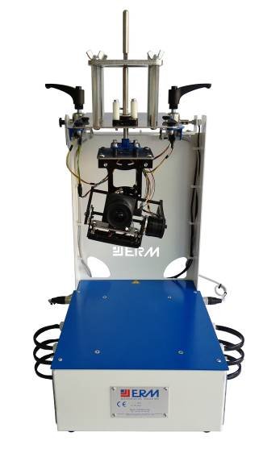
Dossier technique

Procédure de mise en place des différents
sous-ensembles de la nacelle

Introduction :
Nous proposons plusieurs ensembles mécaniques permettant de solliciter un ou plusieurs axes de la nacelle.
Dans ce document nous détaillerons la mise en place de ces ensembles mécaniques.

La nacelle standard et nacelle puissante (option NC11) :
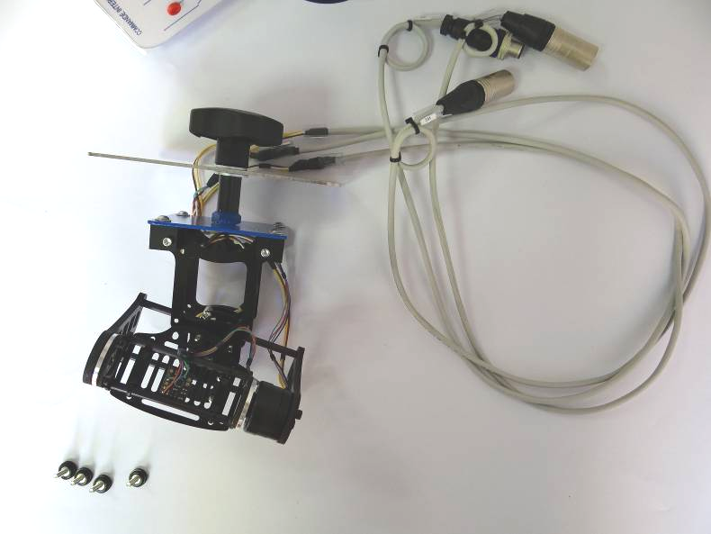

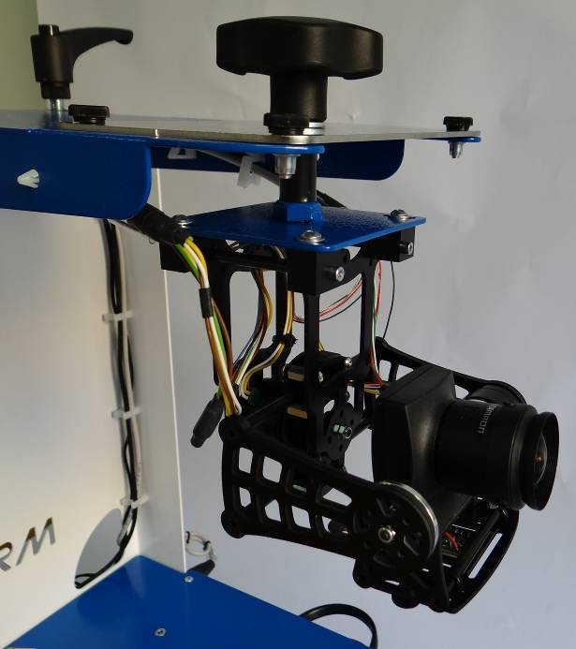
Montage de l'ensemble Nacelle standard
4 Vis de fixations

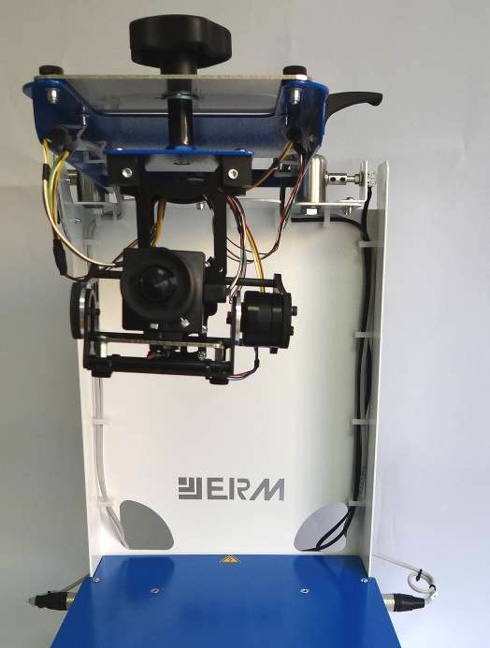

Câble W2

Câble W1+W4
Câble W1

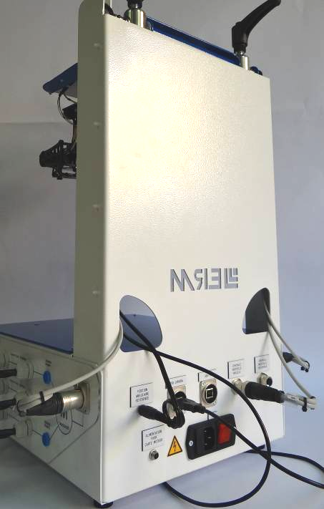
Câble W2
Câble W1
Câble W4

Utilisation :
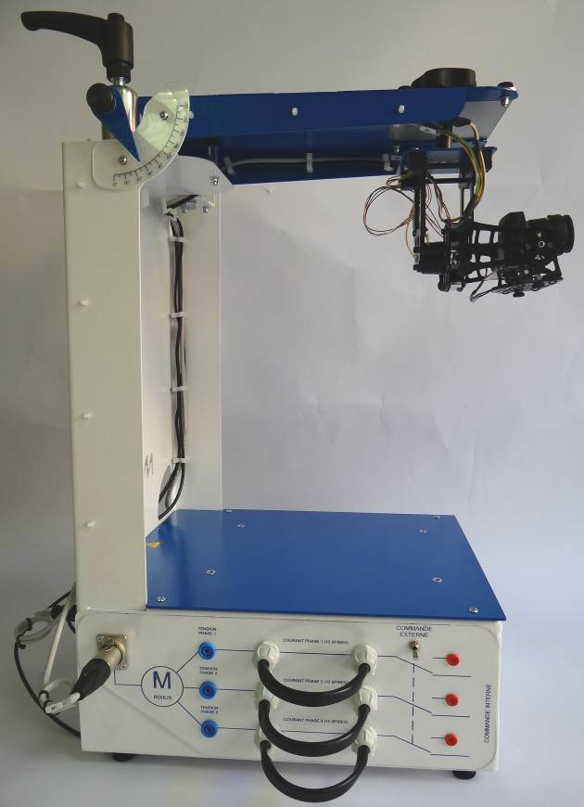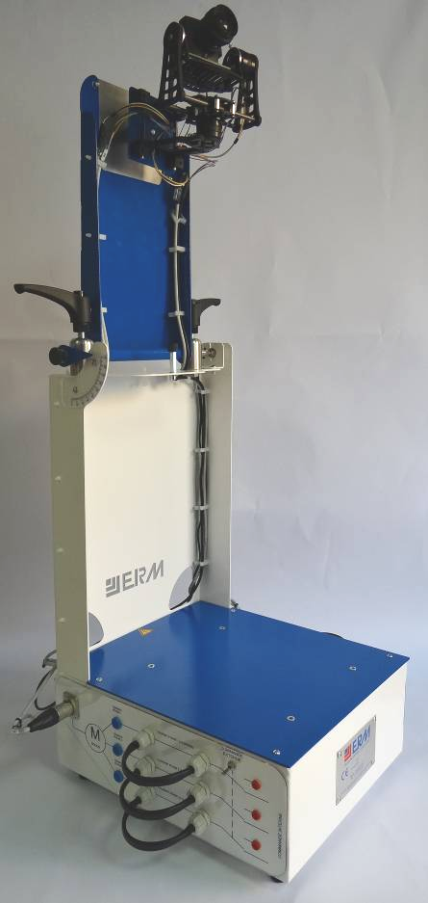

Un réglage angulaire continu permet de travailler sur une plage de 0 à 90°.

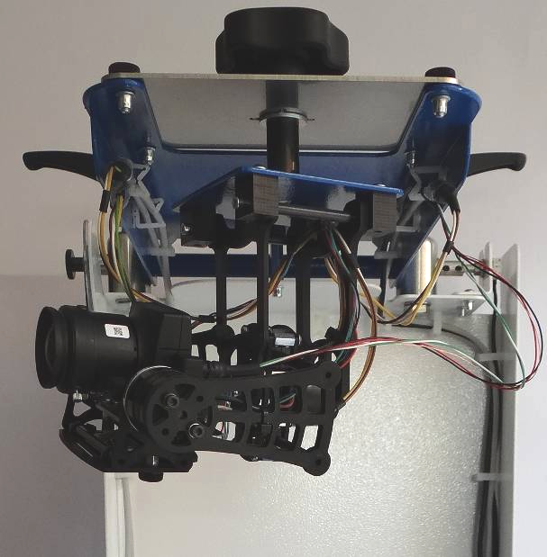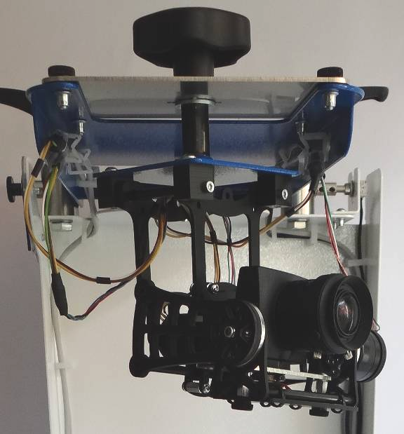

Rotation sur l'axe vertical possible.

La nacelle mobile
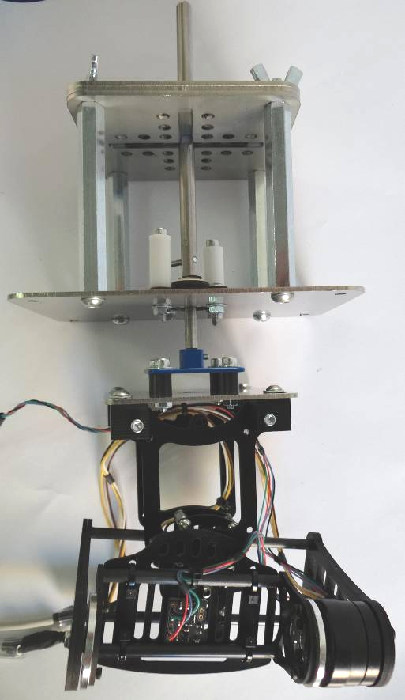

Démontage de la nacelle
Le démontage de la nacelle se fait par les 4 vis CHC entourées en rouge ci-dessous.
Pour le remontage de la nacelle sur l'ensemble Nacelle mobile, il suffit de procéder de la même façon car la fixation entre les deux ensembles est identique :
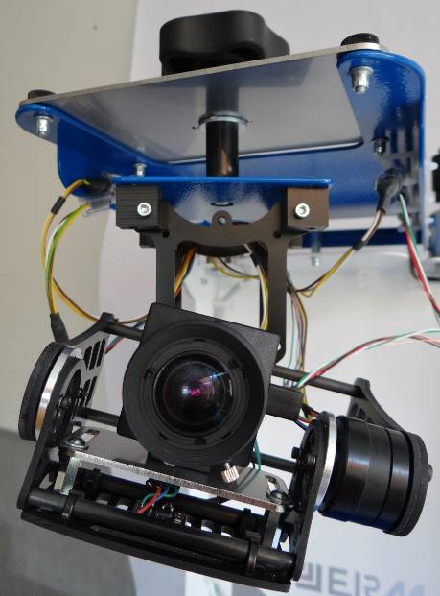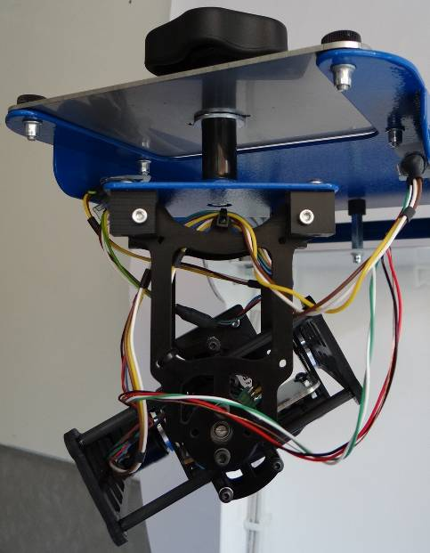

Montage de l'ensemble Nacelle mobile

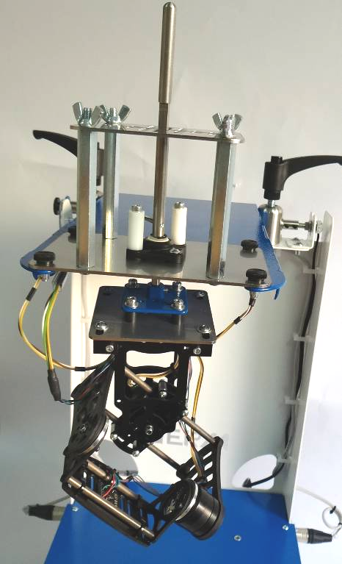
4 Vis de fixation

Pour le câblage procéder de la même manière que pour l'ensemble Nacelle standard.

Utilisations :
Le joystick permet une rotation de la nacelle sur l'axe vertical sur une plage de 180° afin d'éviter un enroulement du fil sur l'axe de rotation.

Grâce aux différentes plaques fournies avec l'ensemble nacelle mobile nous pouvons travailler sur un seul axe à la fois, ou sur tous les axes ou fixer une position.

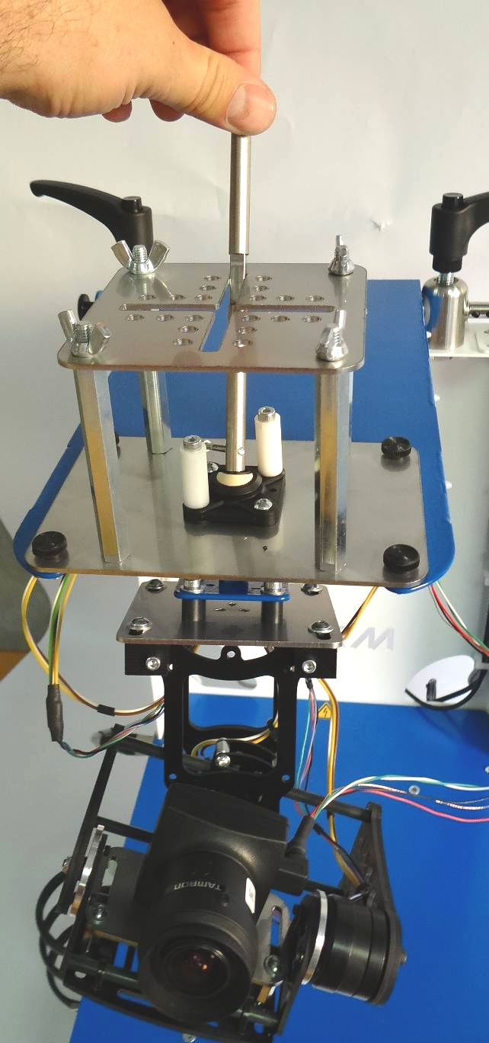
Utilisation d'un axe :
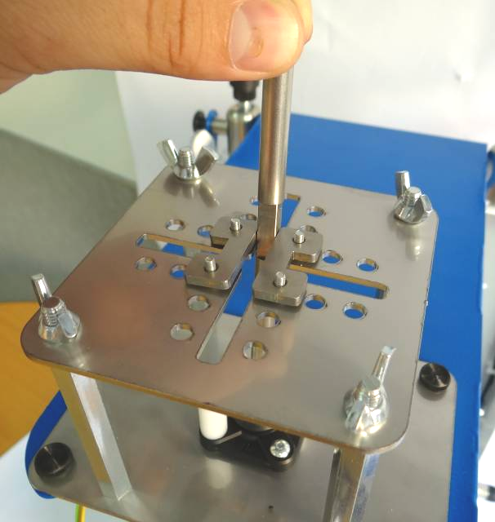

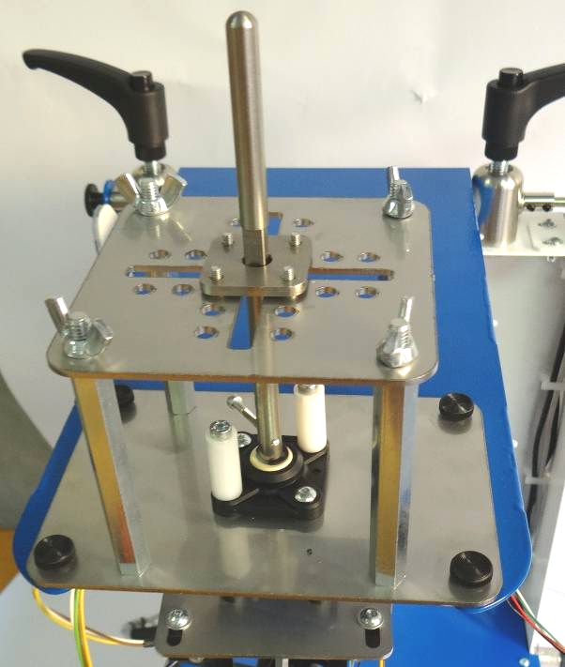

Utilisation de tous les axes à la fois :
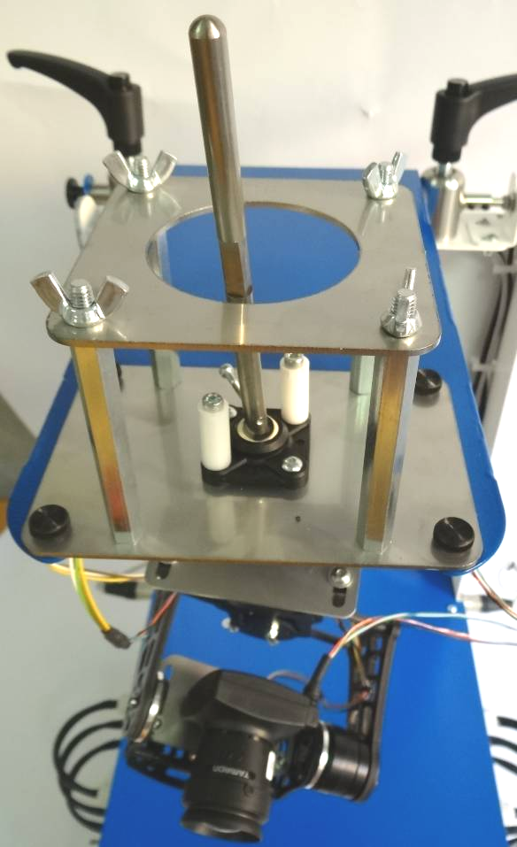

Utilisation en position fixe :
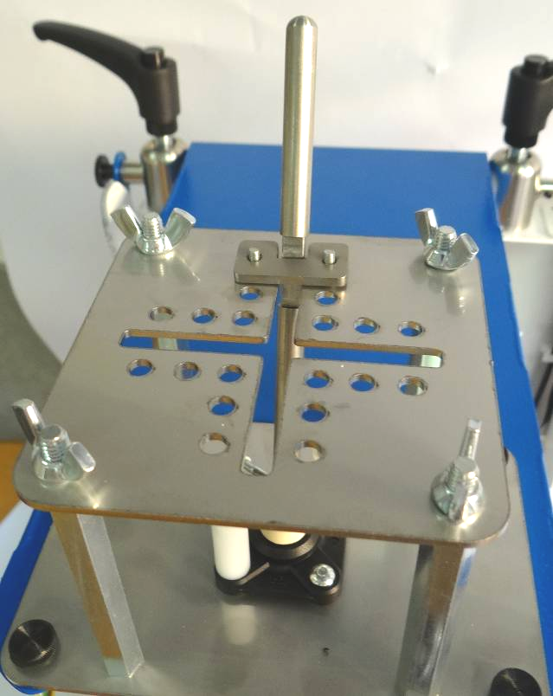
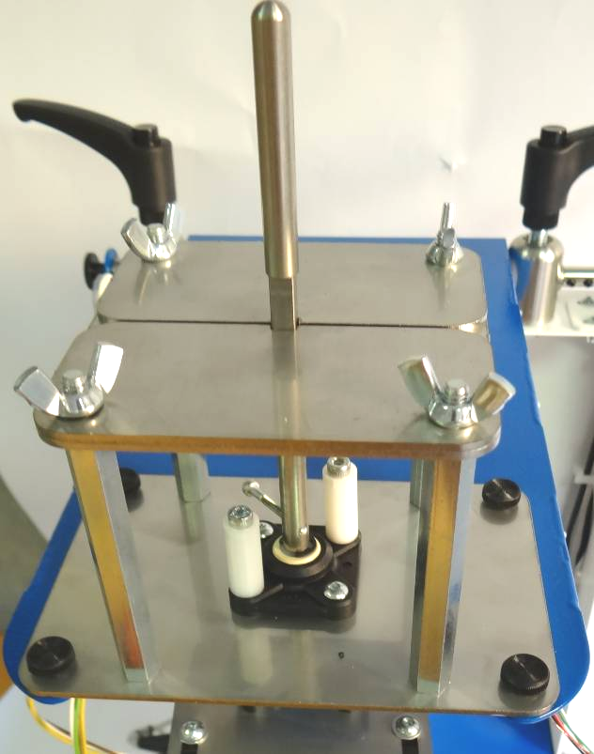

Lot de poids pour simulation de camera
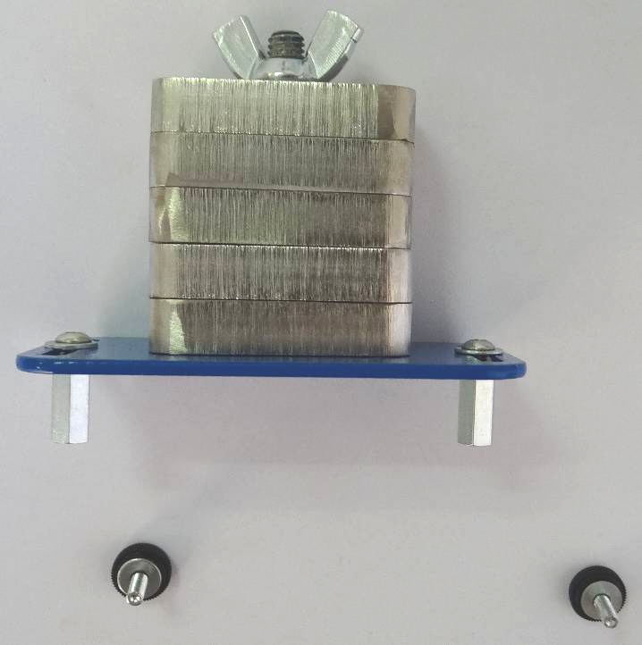

Montage de l'ensemble de simulation de caméra.
Monter l'ensemble des pièces ci-dessous avec le nombre de poids souhaités :
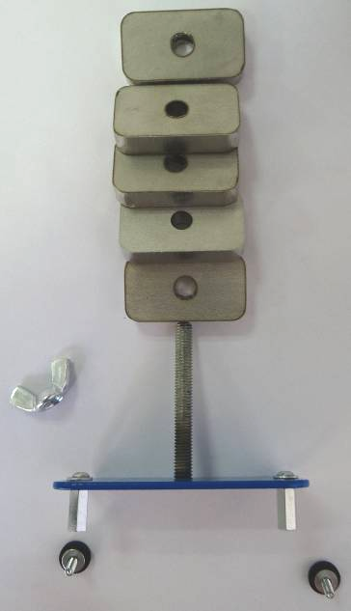
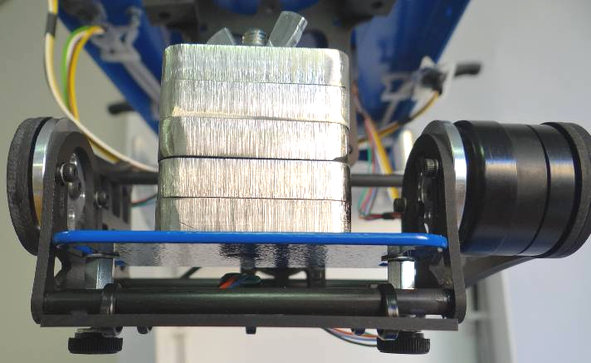
2 vis de fixation pour montage sur la nacelle

Carte myRIO (option nc00 + nc09)

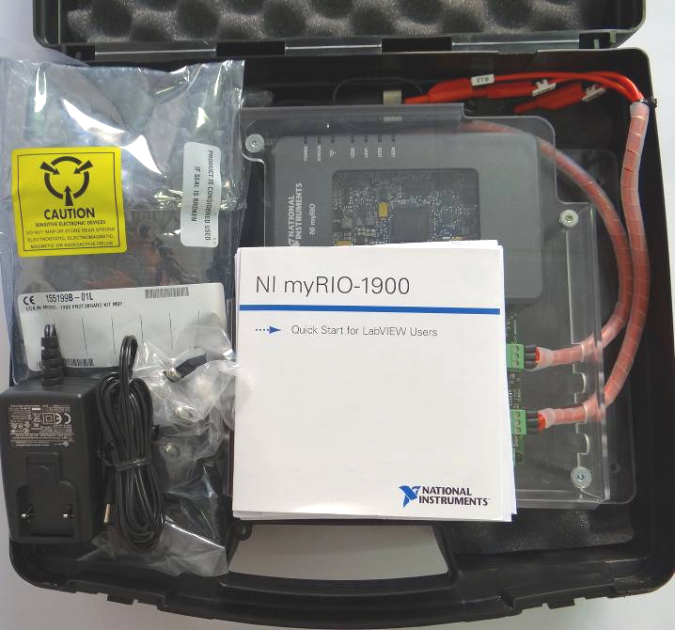

Montage de la carte myRIO.
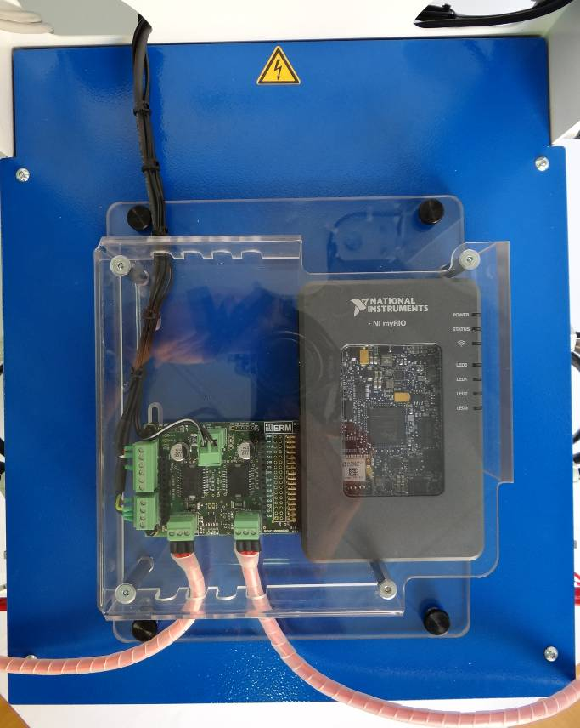
4 Vis de fixation

Câblage de la carte moteur (NC09).
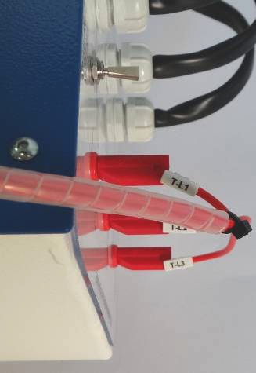
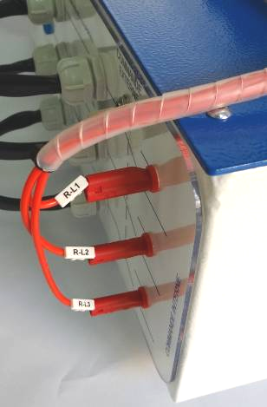
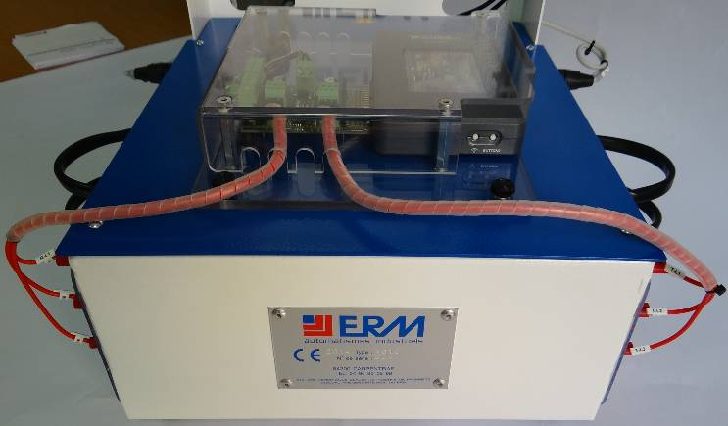

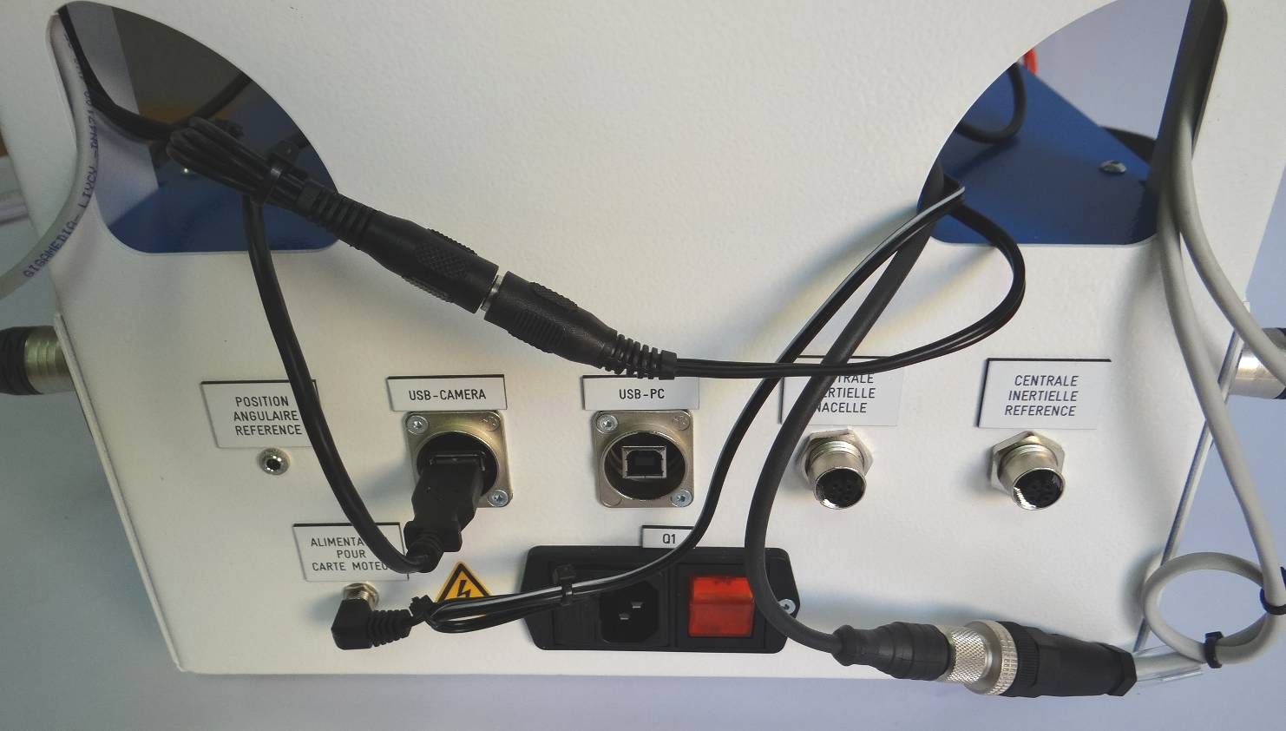

Raccordement de l’alimentation de la carte moteur
Raccordement de la centrale inertielle
Raccordement du potentiomètre

 Veillez à utiliser le cordon USB estampillé National Instrument pour le raccordement de la carte myRIO au PC.

